Хмельницький фаховий економіко-технологічний коледж
Університету економіки і підприємництва
Кафедра математики та інформаційних технологій

Звіт

з лабораторної роботи №3

з навчальної дисципліни: «Основи веб-розробки»

на тему: «Вступ до мови JavaScript. Робота з DOM елементами та подіями»

Виконав(ла): студент(ка) 4 курсу, група ІПЗм-41 Дмитрук І.С.
^{Прізвище, ініціали}

Перевірив(ла): Чешун Д.В.
^{Прізвище, ініціали}

Хмельницький, 2026
Мета: Ознайомитися із синтаксисом JavaScript та базовими концепціями програмування на мові JavaScript. Навчитися працювати зі змінними, типами даних, операторами, функціями та об’єктами. Навчитись інтерактивно керувати DOM елементами та працювати з подіями (events) для створення динамічних веб-сторінок

Практична частина
Варіант 3: Конвертор
Використайте існуючий “Використайте існуючий “Односторінковий макет із секціями”” (з лабораторної роботи №2)
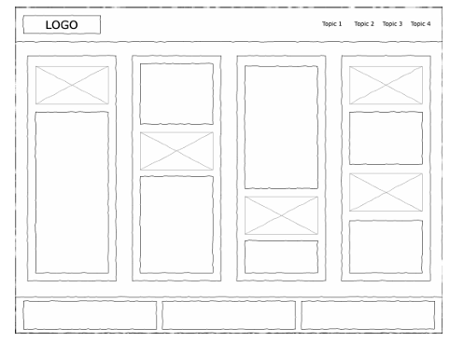
Уодній з секцій додайте форму у вигляді конвертера з наступними елементами:
○ 2текстових поля для вхідних та вихідних значень.
○ 2 поля з випадаючим списком (select).
■ Поле повинно містити напередвизначені списки одиниць виміру.
● Призначення конвертера може бути довільним. До прикладу: ваги, швидкості, розміру даних, валюти тощо.
● При натисканні на кнопки- повинні виконуватись відповідні математичні операції над введеним числом та з урахуванням обраних одиниць виміру.
● Результат виконання повинен відображатись на формі у полі для результату.
● У іншій секцій потрібно вивести логування (список історію виконаних операцій та результат).
○ Новий запис повинен додаватися в історію виконання, кожного разу коли відбувається відправка форми.
○ Секція з логуванням повинна містити кнопку “Очистити”. Після натискання на цю кнопку- історія повинна видалятися.
● Список коефіцієнтів для конвертації можна задати, як константу в вигляді масиву або об’єкту.
Завдання 3. Конвертер
Використайте існуючий “Односторінковий макет із секціями” (з лабораторної роботи №2)
● Уодній з секцій додайте форму у вигляді конвертера з наступними елементами:
○ 2текстових поля для вхідних та вихідних значень.
○ 2 поля з випадаючим списком (select).
■ Поле повинно містити напередвизначені списки одиниць виміру.
● Призначення конвертера може бути довільним. До прикладу: ваги, швидкості, розміру даних, валюти тощо.
● При натисканні на кнопки- повинні виконуватись відповідні математичні операції над введеним числом та з урахуванням обраних одиниць виміру.
● Результат виконання повинен відображатись на формі у полі для результату.
● У іншій секцій потрібно вивести логування (список історію виконаних операцій та результат).
○ Новий запис повинен додаватися в історію виконання, кожного разу коли відбувається відправка форми.
○ Секція з логуванням повинна містити кнопку “Очистити”. Після натискання на цю кнопку- історія повинна видалятися.
● Список коефіцієнтів для конвертації можна задати, як константу в вигляді масиву або об’єкту наведено це все на рис 1.1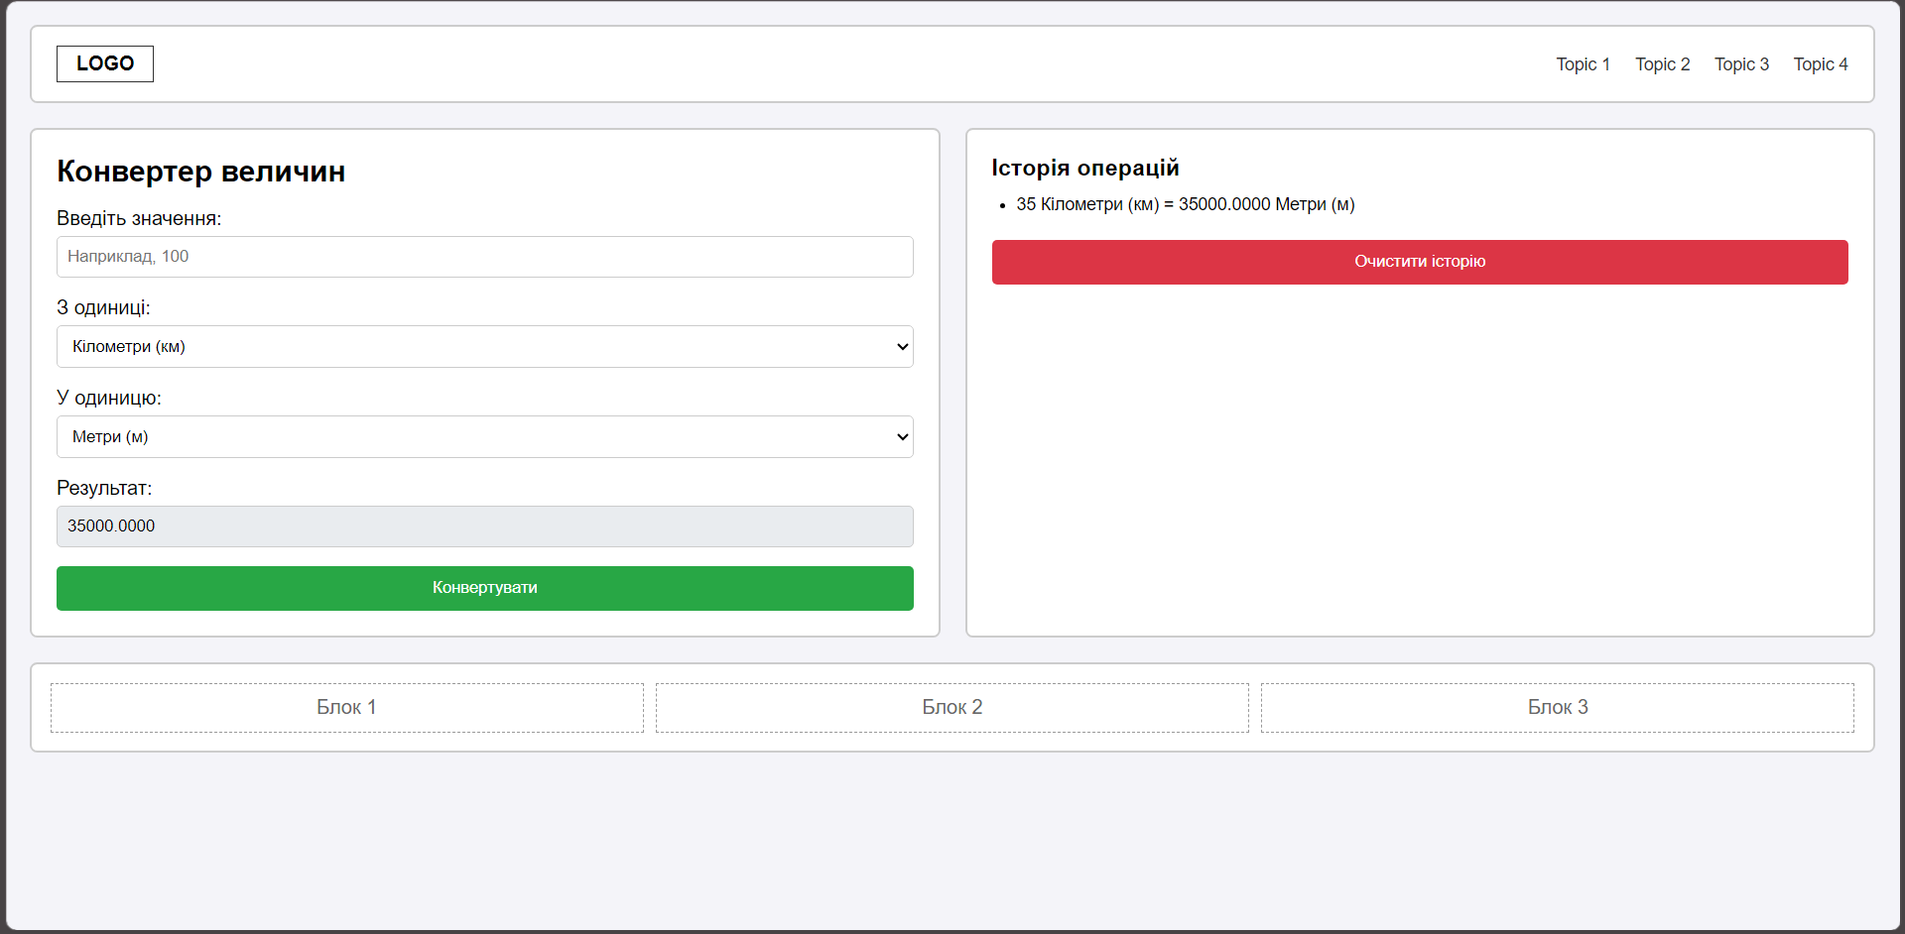
Рис. 1.1 – Конвертор довжини

Посилання на GitHub репозиторій з результатами виконання лабораторної
Роботи : https://github.com/illadmitruk347-afk/GitLab

